Этап 1. Викторина «Что мы знаем о космосе?»

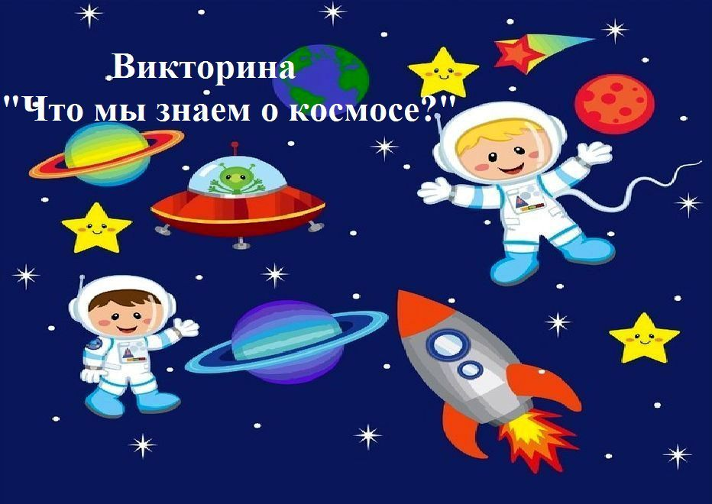
Дорогие ребята! 2021 год богат разными событиями и одним из них является 60-летие со дня первого полета человека в космос. Вглядываясь в звездное небо, человек всегда мечтал покорить космос. И его мечта сбылась! 12 апреля 1961 года советский (российский) космонавт Юрий Гагарин совершил первый в истории космический полет. В память об этом событии и о великих покорителях космоса мы предлагаем вам принять участие в проекте и выполнить задания викторины «Что мы знаем о космосе?»
Желаем вам успехов в выполнении заданий викторины!
Критерии оценки викторины «Что мы знаем о космосе?»
Возрастная номинация 1-4 классы
Критерии оценки | Содержание критериев | Количество баллов
Правильность ответов | Ответы полные  Ответы правильные | Не более 2 баллов за ответы и пояснения к вопросам 11,14, 20, 21, 24  За остальные ответы не более 1 балла  Всего не более 28 баллов
Содержание пояснения | -Краткость и информативность (содержательность);  -Достоверность информации
Оформление файла с ответами | В теме письма указывается название этапа и название команды. (Например: «Лунтики», викторина);  -В тексте файла с ответами должна быть указана информация о названии команды, образовательного учреждения, возрастной номинации и этапа проекта;  - Ответы на викторину оформляются в виде электронного файла в формате Word в произвольной форме;  -Ответы пронумерованы согласно вопросам викторины;  -Ответы (комментарии) не должны содержать изображений и больших текстовых фрагментов, скопированных со страниц интернета. | Полное соответствие критериям – 2 балла;  Частичное соответствие – 1 балла;  Не соответствие – 0 баллов
Соблюдение сроков | Ответы отправлены не позднее 20.00 часов 5.03.2021г на электронную почту проекта proekt-IMC@yandex.ru | 1 балл
Максимальное количество баллов: |  | За все задания викторины  не более 31 балла

Возрастная номинация 5-7 классы
Критерии оценки | Содержание критериев | Количество баллов
Правильность ответов | Ответы полные  Ответы правильные | -Не более 0,5 балла за каждый вопрос-блиц. Всего не более 3 баллов.  -Не более 2 баллов за ответы и пояснения к вопросам 6, 11,12, 15, 16, 21, 22, 24  -За остальные ответы не более 1 балла  Всего не более 33 баллов
Содержание пояснения | -Краткость и информативность (содержательность);  -Достоверность информации
Оформление файла с ответами | В теме письма указывается название этапа и название команды. (Например: «Лунтики», викторина);  -В тексте файла с ответами должна быть указана информация о названии команды, образовательного учреждения, возрастной номинации и этапа проекта;  - Ответы на викторину оформляются в виде электронного файла в формате Word в произвольной форме;  -Ответы пронумерованы согласно вопросам викторины;  -Ответы (комментарии) не должны содержать изображений и больших текстовых фрагментов, скопированных со страниц интернета. | Полное соответствие критериям – 2 балла;  Частичное соответствие – 1 балла;  Не соответствие – 0 баллов
Соблюдение сроков | Ответы отправлены не позднее 20.00 часов 5.03.2021г на электронную почту проекта proekt-IMC@yandex.ru | 1 балл
Максимальное количество баллов: |  | За все задания викторины  не более 39 баллов

Возрастная номинация 8-11 класссы
Критерии оценки | Содержание критериев | Количество баллов
Правильность ответов | Ответы полные  Ответы правильные | -Не более 0,5 балла за каждый вопрос-блиц. Всего не более 4 + 2,5 баллов за блиц 1 и 2  -Не более 2 баллов за ответы и пояснения к вопросам 18, 19, 20, 21 и 22  -За остальные ответы не более 1 балла  Всего не более 37,5 баллов
Содержание пояснения | -Краткость и информативность (содержательность);  -Достоверность информации
Оформление файла с ответами | В теме письма указывается название этапа и название команды. (Например: «Лунтики», викторина);  -В тексте файла с ответами должна быть указана информация о названии команды, образовательного учреждения, возрастной номинации и этапа проекта;  - Ответы на викторину оформляются в виде электронного файла в формате Word в произвольной форме;  -Ответы пронумерованы согласно вопросам викторины;  -Ответы (комментарии) не должны содержать изображений и больших текстовых фрагментов, скопированных со страниц интернета. | Полное соответствие критериям – 2 балла;  Частичное соответствие – 1 балла;  Не соответствие – 0 баллов
Соблюдение сроков | Ответы отправлены не позднее 20.00 часов 5.03.2021г на электронную почту проекта proekt-IMC@yandex.ru | 1 балл
Максимальное количество баллов: |  | За все задания викторины  не более 40,5 баллов

